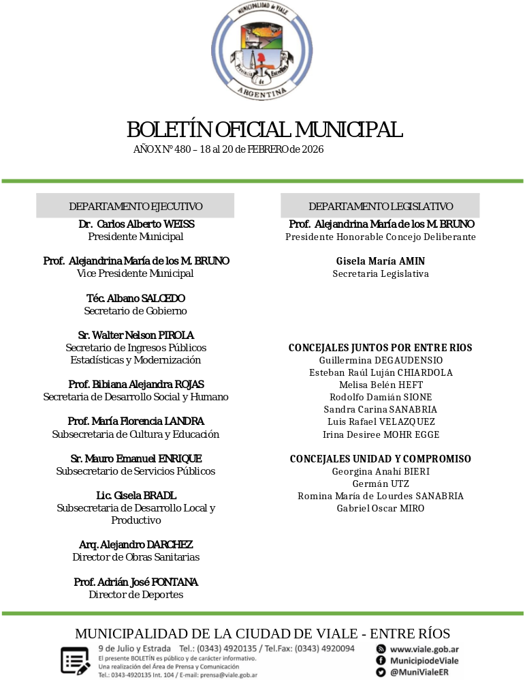
AÑO X N° 480 – 18 al 20 de FEBRERO de 2026

DECRETOS

18 de Febrero de 2.026
037/26 – Reconoce gasto.
ARTICULO 1º) Reconocer el gasto y disponer el pago por Contaduría Municipal a NELSON ABEL FOLETTO, de domicilio en calle Cepeda Nº 476 de la Ciudad de Viale, Provincia de Entre Ríos, por la suma de pesos Cuatro Millones Seiscientos Mil con 00/100 ($ 4.600.000,00), conforme surge de la Solicitud de Provisión Nº 34.665.-
ARTICULO 2º) Impútese el gasto que demande el cumplimiento del presente a la Cuenta Presupuestaria que corresponda.-
ARTICULO 3º) Refréndese por el Señor Secretario de Gobierno, Téc. Albano Salcedo.-
ARTICULO 4º) Regístrese, comuníquese, publíquese y, oportunamente, archívese.-
Dr. Carlos A. WEISS – Pte. Municipal Téc. Albano Salcedo – Sec. de Gob.

038/26 – Aprueba Cotejo de Precios.
ARTICULO 1º) Apruébese el Cotejo de Precios Nº 2.425, convocado en fecha 09 de febrero de 2.026.-
ARTICULO 2º) Dispóngase la adjudicación en compra de los ítems 2 a 6 al proponente GABRIEL ALEJANDRO SIONE, de domicilio en calle Hipólito Irigoyen Nº 460 de la Ciudad de Viale, Provincia de Entre Ríos, por la suma de pesos un millón ochocientos noventa mil cien con 00/100 ($ 1.890.100,00), conforme surge de la Solicitud de Provisión Nº 34.766; y de los ítems 0, 7 y 8 al proponente BURGUENER CLAUDIO y BURGUENER GUSTAVO S.H., de domicilio en calle La Rioja Nº 3.300 de la Ciudad de Santa Fe, Provincia de Santa Fe, por la suma de pesos dos millones ciento treinta mil con 00/100 ($ 2.130.000,00), conforme surge de la
Solicitud de Provisión Nº 34.767.-
ARTICULO 3º) Impútese el gasto que demande el cumplimiento del presente a la Cuenta Presupuestaria que corresponda.-
ARTICULO 4º) Refrendar por el Señor Secretario de Gobierno, Téc. Albano Salcedo.-
ARTICULO 5º) Regístrese, comuníquese, publíquese y, oportunamente, archívese.-
Dr. Carlos A. WEISS – Pte. Municipal Téc. Albano Salcedo – Sec. de Gob.

20 de Febrero de 2.026
039/26 – Dispone reemplazo.
ARTICULO 1º) Reemplazar a la Cajera Municipal Nº 1, Señorita Gisela Edit Eichhorn por el agente, EMILIANO NICOLAS REYES, Legajo Nº 3.272, por el término de un (01) día hábil, correspondiente al día 20 de febrero de 2.026, a quien se le abonará el adicional por “fallo de caja”.-
ARTICULO 2º) Elévese copia del presente a la Contaduría Municipal, para su conocimiento y toma de razón.-
ARTICULO 3º) Refrendar por el Señor Secretario de Gobierno, Téc. Albano Salcedo.-
ARTICULO 4º) Registrar, comunicar, publicar y, oportunamente, archivar.-
Dr. Carlos A. WEISS – Pte. Municipal Téc. Albano Salcedo – Sec. de Gob.

040/26 – Autoriza cesión de nicho.
ARTICULO 1º) Autorizase la cesión de uso exclusivo con carácter oneroso del Nicho Nº 2.595 – Fila 1º, que guarda los restos mortales de quien fuera en vida BONIFACIO ROQUE CASTAÑEDA, por petición de la Señora Amelia Isabel Castañeda, comprometiéndose al pago de dicha cesión de contado, habiéndola abonado fecha 29 de enero de 2.026.-
ARTICULO 2º) Refrendase por el Señor Secretario de Gobierno, Téc. Albano Salcedo.-
ARTICULO 3º) Regístrese, comuníquese, publíquese y, oportunamente, archívese.-
Dr. Carlos A. WEISS – Pte. Municipal Téc. Albano Salcedo – Sec. de Gob.

041/26 – Da de baja bienes del inventario.
ARTICULO 1º) Dispónese la baja en el Inventario Municipal de los bienes en desuso, conforme al detalle que a continuación se expresa:
Asesoría Legal Jefatura de Despacho
Código Cantidad Código Cantidad
- 1,00 878 1,00
- 1,00 891 1,00
1

AÑO X N° 480 – 18 al 20 de FEBRERO de 2026

- 1,00
- 1,00
- 1,00
- 1,00
- 1,00
1.316 1,00 1.420 1,00 1.425 1,00 1.550 1,00 1.584 1,00 1.586 1,00 1.599 1,00
1.932 1,00
ARTICULO 2º) Comuníquese a Contaduría Municipal con entrega de copia del presente Decreto.-
ARTICULO 3º) Refréndese por el Señor Secretario de Gobierno, Téc. Albano Salcedo.-
ARTICULO 4º) Regístrese, comuníquese, publíquese y, oportunamente, archívese.-
Dr. Carlos A. WEISS – Pte. Municipal Téc. Albano Salcedo – Sec. de Gob.

RESOLUCIONES

18 de Febrero de 2.026
003/26 – Anticipa suma.
ARTICULO 1º) Autorizase por Contaduría Municipal a anticipar la suma de Pesos Cien Mil con 00/100 ($ 100.000,00), en concepto de viáticos, con oportuna rendición de cuentas, al agente SEBASTIAN EDGARDO RAMIREZ, Legajo Personal Nº 4.285, chofer del área de obras pública municipal, con motivo de cubrir gastos de viaje, conforme surge de la Solicitud de Provisión Nº 34.778.-
ARTICULO 2º) Impútese el gasto que demande el cumplimiento de la presente a la Cuenta Presupuestaria que corresponda.-
ARTICULO 3º) Refréndese por el Señor Secretario de Gobierno, Téc. Albano Salcedo.-
ARTICULO 4º) Regístrese, comuníquese, publíquese y, oportunamente, archívese.- Dr. Carlos A. WEISS – Pte. Municipal Téc. Albano Salcedo – Sec. de Gob.

004/26 – Anticipa suma.
ARTICULO 1º) Autorizase por Contaduría Municipal a anticipar la suma de Pesos Cien Mil con 00/100 ($ 100.000,00), en concepto de viáticos, con oportuna rendición de cuentas, al agente NELSON ROSENDO TAGLIABUE, Legajo Personal Nº 1.973, chofer del área de obras públicas municipal, con motivo de cubrir gastos de viaje, conforme surge de la Solicitud de Provisión Nº 34.779.-
ARTICULO 2º) Impútese el gasto que demande el cumplimiento de la presente a la Cuenta Presupuestaria que corresponda.-
ARTICULO 3º) Refréndese por el Señor Secretario de Gobierno, Téc. Albano Salcedo.-
ARTICULO 4º) Regístrese, comuníquese, publíquese y, oportunamente, archívese.-
Dr. Carlos A. WEISS – Pte. Municipal Téc. Albano Salcedo – Sec. de Gob.

Fin de la presente edición

